

2024年《机器学习》
工程报告
（个人版）



课 程： 机器学习
姓 名： 王泓杰
学 号： 2022217321
完成时间： 2024.5.18

“机器学习-大作业”评分细则
成绩等级 | 具体表现 | 教师评分
优秀（100-90] | 报告撰写优秀，题目本身难度大，工作量饱满；Notebook代码清晰准确，实验与可视化优秀 | 
良好（90-80] | 报告撰写良好，题目本身难度较大，工作量较多；Notebook代码较好，实验与可视化良好 | 
中等（80-70] | 报告撰写中等，题目本身难度一般，工作量达标；Notebook代码一般，实验与可视化达标 | 
及格（70-60] | 能完成基本要求，工作量较少，非Notebook代码 | 
不及格（<60） | 未达最低要求或抄袭线上线下资源 | 

教师签名：

一． 自己所作工作的简介
摘要：在这一次的小组作业中，我所做的工作是对于给定数据集，选择相关的模型，发掘数据集features和label之间的关系，并对自己选择的模型进行相关的评估。 即完成了第二、三、四模块的部分撰写
二、研究背景与意义
乳腺癌对女性的身心健康威胁巨大，且发病趋势日益年轻化，给社会和家庭带来了沉重的负担。随着机器学习与临床医学的深入结合，特别是在乳腺癌的预测和诊断中，机器学习算法的应用显得尤为重要。

选择乳腺癌预测的意义体现在以下几个方面：

1. 提高早期诊断率：
- 早期发现乳腺癌显著提高了治疗成功率。通过机器学习算法分析患者的临床、基因和影像数据，可以实现更早期、更准确的癌症检测，有助于及早采取干预措施，改善患者的生存率和生活质量。

2. 优化诊断效率：
- 传统的癌症诊断方法通常耗时较长，容易导致治疗延误。智能诊断系统能够在较短时间内处理和分析大量医学数据，提供及时的诊断建议，从而减少等待时间，避免因诊断周期过长而延误治疗。

3. 减少误诊率：
- 人工诊断过程易受医生的主观经验和外界干扰的影响，而智能诊断系统依靠大量数据和科学算法，能够提供更加客观和稳定的诊断结果，有效减少误诊和漏诊的概率，确保患者得到准确的治疗方案。

4. 降低医疗成本：
- 智能诊断系统的开发和应用成本较低，能够减少对患者进行病理检查和手术活检的频次，从而降低诊断费用。这不仅减轻了患者的经济负担，也提高了医疗资源的利用效率。

5. 推动医学研究：
- 通过机器学习算法对海量历史医学数据的分析，能够挖掘出潜在的、有价值的医学知识。这些知识不仅有助于乳腺癌的研究，还能促进其他疾病的研究和诊断方法的改进，推动智能医疗领域的发展。

6. 提供精准医疗支持：
- 机器学习方法特别是随机生存森林算法，能够结合多种数据源（如临床数据、基因数据、影像数据等）进行综合分析，提供个性化的风险评估和诊疗方案。这种精准医疗模式有助于为患者量身定制最合适的治疗方案，提高治疗效果。

利用机器学习方法进行乳腺癌预测，不仅在提高早期诊断率和诊断效率、降低误诊率和医疗成本方面具有显著优势，还能推动医学研究和精准医疗的发展。通过本研究，我们希望为乳腺癌的早期诊断和风险评估提供一种创新的方法和思路，助力智能医疗领域的发展，为广大女性的健康保驾护航。
三、模型方法
RNN模型原理

1. 基本结构
循环神经网络（RNN）的基本思想是通过循环的方式在每个时间步（time step）上处理输入数据。RNN具有记忆能力，可以处理任意长度的序列数据。它的独特之处在于，除了接受当前时间步的输入外，还会接受前一个时间步的隐藏状态作为输入，从而实现信息的记忆和传递。

RNN的结构包括一个输入层、一个或多个隐藏层和一个输出层。在每个时间步，RNN会根据当前输入和前一时间步的隐藏状态来更新当前的隐藏状态，然后通过隐藏状态生成输出。

2. 序列建模
RNN通过其循环结构，可以对序列中的每个元素进行处理，并将信息传递到后续时间步。比如在自然语言处理中，RNN能够处理句子中的每一个单词，并利用之前处理过的单词的信息来预测下一个单词。

3. 训练过程
RNN的训练过程与传统的神经网络类似，使用的是反向传播算法，但因为RNN是对序列数据进行操作，使用的是时间展开后的反向传播（Backpropagation Through Time, BPTT）来更新权重。BPTT会计算整个序列的损失，并通过时间反向传播来调整网络的参数。

4. 长短期记忆（LSTM）和门控循环单元（GRU）
标准的RNN在处理长序列时存在梯度消失和梯度爆炸问题。为了克服这些问题，提出了两种改进的RNN结构：长短期记忆网络（LSTM）和门控循环单元（GRU）。

- LSTM：通过引入三个门（输入门、遗忘门、输出门）来控制信息的流动，从而能够更好地捕捉长距离的依赖关系。输入门决定了当前输入的信息有多少会被保存到当前的记忆中，遗忘门决定了有多少记忆会被保留下来，而输出门则控制了当前记忆对下一步输出的影响。

- GRU：是一种简化版的LSTM，使用两个门（重置门、更新门）在保持性能的同时减少了计算复杂度。重置门决定了当前输入和之前记忆结合的程度，而更新门决定了当前记忆状态的更新程度。
RNN是一种处理序列数据的强大工具，能够捕捉时间步之间的依赖关系。通过不断地将前一个时间步的信息传递到当前时间步，RNN能够有效地处理时间序列数据、自然语言处理等任务。然而，标准的RNN在处理长序列时可能会遇到梯度消失和梯度爆炸问题。改进的结构如LSTM和GRU能够更好地解决这些问题，确保信息能够在更长的序列中传递。
四、系统设计
该系统主要用于处理乳腺癌数据，通过RNN（循环神经网络）进行二分类任务。系统的主要流程包括数据准备与预处理、模型选择与训练、模型测试与评估以及结果分析与可视化。

系统流程

1. 数据准备与预处理

步骤一：加载数据
- 使用`pandas`库读取CSV文件中的数据。

步骤二：处理标签
- 使用`LabelEncoder`将文本标签（如“良性”和“恶性”）转换为数值标签。

步骤三：分离特征和标签
- 将数据集中的特征和标签分离开来，特征用于模型输入，标签用于模型的目标输出。

步骤四：标准化特征
- 使用`StandardScaler`对特征数据进行标准化处理，使其均值为0，方差为1，这有助于加快模型的收敛速度。

步骤五：划分训练集和测试集
- 使用`train_test_split`将数据集划分为训练集和测试集，以便分别用于模型训练和性能评估。

步骤六：将数据转换为张量
- 使用`torch.tensor`将数据转换为PyTorch张量，以便输入到PyTorch模型中。

步骤七：创建DataLoader
- 使用`TensorDataset`和`DataLoader`将训练数据和测试数据封装成数据加载器，方便批量处理数据。

2. 模型选择与训练
步骤一：定义RNN模型
- 创建一个继承自`nn.Module`的自定义模型类`RNNModel`。
- 在模型中定义RNN层和全连接层。

步骤二：初始化模型
- 确定模型的输入大小、隐藏层大小、输出大小和层数。
- 创建模型实例。

步骤三：设置超参数
- 确定训练过程中使用的超参数，例如训练的轮数和学习率。

步骤四：定义损失函数和优化器
- 使用`nn.CrossEntropyLoss`作为损失函数，用于计算分类误差。
- 使用`optim.Adam`作为优化器，用于调整模型参数以最小化损失函数。
步骤五：训练模型
- 进入训练循环，对每个epoch进行以下操作：
- 将模型设置为训练模式。
- 遍历训练数据，进行前向传播、计算损失、反向传播以及参数更新。
- 记录每个epoch的训练损失。
- 将模型设置为评估模式。
- 遍历测试数据，计算测试损失并记录。
3. 模型测试与评估
步骤一：评估模型
- 将模型设置为评估模式。
- 遍历测试数据，进行前向传播并记录模型预测的标签和真实标签。

步骤二：计算准确率
- 使用`accuracy_score`计算模型在测试集上的分类准确率。

步骤三：生成分类报告
- 使用`classification_report`生成分类报告，包括精确率、召回率、F1分数等指标，详细评估模型的性能。

4. 结果分析与可视化

步骤一：可视化训练过程
- 使用`matplotlib.pyplot`绘制训练损失和测试损失随epoch变化的曲线，观察模型的训练过程和性能变化。

步骤二：分析模型性能
- 根据分类报告和准确率，分析模型在测试集上的表现，找出模型的优缺点。
- 通过混淆矩阵等工具，进一步分析模型的错误分类情况，寻找改进模型的方向。

总结

通过以上步骤，系统实现了从数据准备、模型训练到模型评估和结果分析的完整流程。每一步都使用了适当的工具和方法，确保模型能够准确、高效地进行乳腺癌的预测分类。
五．实验结果分析、对比和讨论
实验结果分析
训练过程可视化
从训练和测试损失曲线图来看，模型的训练过程表现良好：
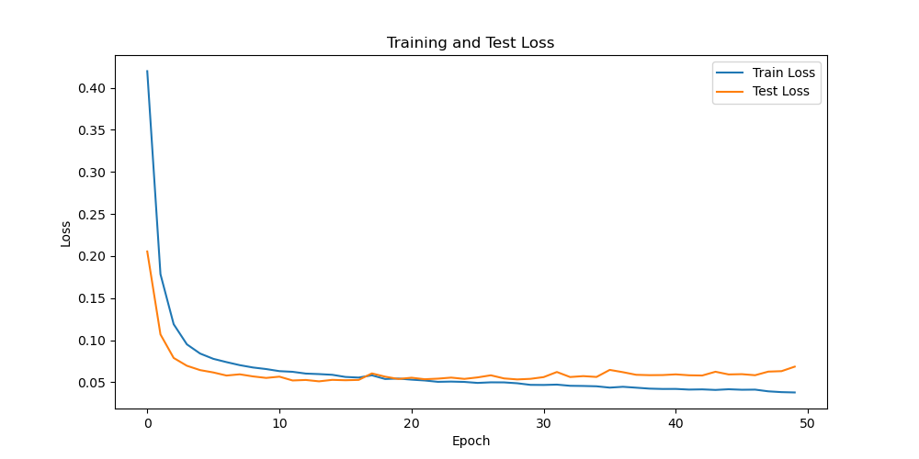
- 训练损失：从初始值较高的状态迅速下降并趋于稳定，表明模型在训练集上的拟合效果逐渐提升。
- 测试损失：在训练初期也迅速下降，随后保持相对稳定，说明模型在验证集上的表现同样良好，没有出现明显的过拟合。

准确率和分类报告
模型在测试集上的准确率为0.9737，表明在预测任务中模型表现非常出色。分类报告进一步提供了详细的分类性能指标：

- 精确率（Precision）：模型对良性（B）和恶性（M）样本的精确率分别为0.99和0.95，表示模型在预测为良性和恶性样本时，大部分预测都是正确的。
- 召回率（Recall）：良性和恶性样本的召回率分别为0.97和0.98，表示模型能正确识别出大多数的良性和恶性样本。
- F1分数：良性和恶性样本的F1分数分别为0.98和0.97，结合了精确率和召回率的平衡，表明模型在两类样本上的整体表现非常好。
- 宏平均（Macro Avg）和加权平均（Weighted Avg）：两者均为0.97，进一步说明模型在整体上的表现非常稳定且出色。

对比分析
对比训练和测试损失曲线以及分类报告，可以得出以下结论：

-模型性能：训练损失和测试损失的同步下降以及相对稳定的测试损失曲线表明模型没有过拟合现象，表现出较好的泛化能力。
- 类别平衡：虽然样本中良性样本多于恶性样本，但模型在两类样本上的表现都非常均衡，说明数据不平衡问题得到了较好的处理。

系统改进方案
尽管当前模型表现非常好，但仍可以从以下几个方面进行改进：
1. 模型复杂度：尝试更复杂的RNN变体，如长短期记忆网络（LSTM）或门控循环单元（GRU），以进一步提升模型的记忆和预测能力。
2. 数据增强：利用数据增强技术，生成更多的恶性样本，以进一步缓解数据不平衡问题，提高模型对恶性样本的识别能力。
3. 超参数调优：通过网格搜索或随机搜索优化模型的超参数，例如学习率、隐藏层大小、批次大小等，进一步提升模型性能。
4. 特征工程：深入分析和选择更多有意义的特征，或者采用自动特征工程工具，提升输入数据的质量。
5. 集成学习：结合其他模型（如随机森林、支持向量机等）构建集成模型，通过综合多个模型的预测结果，提高分类准确率。
总结
通过对模型训练过程、测试结果和分类报告的详细分析，可以看出当前RNN模型在乳腺癌数据上的分类任务中表现优异。基于实验结果，提出了进一步改进模型性能的方向和具体方案，以期在未来的研究和应用中实现更高的准确率和鲁棒性。
六．其他
无另外补充
七．对本门课的感想、意见和建议
希望在注重理论上的学习外，也能去注重一些常用工具和一些常用库函数上的使用和写法。也就是代码和理论相结合，同时希望能够有更多的minilab,比如要求同学们在框架代码基础上进一步的完善，并且建立自动评测机制，实时返回结果。

